اروپا جهان را فتح کرد
با بوجود آمدن کارخانه ها جامعه تغییر کرد. تعدار زیاد انسانها از روستا به شهر رفتند تا در کارخانه ها کار کنند .
کارخانه ها اجناس را زودتر و ارزانتراز گذشته تولید می کردند. هر کس می توانست چیزی را که احتیاج داشت بخرد بجای اینکه خود آنرا تولید نماید .
روز کاری طولانی بود و زنان و کودکان دستمزد کمتری داشتند. بسیاری بیمار می شدند اما بیمه و دستمزد بیماری وجود نداشت. بسیاری ناراض و خشمگین بودند چونکه تفاوت میان مردم زیاد بود. مالکان کازخانه زندگی خوب داشتند اما کارگران که در کارخانه های آنها کار میکردند ،با بدبختی زندگی میکردند.
اکثریت کارگران آگاه می شدند که مالکان سرمایه و کارخانه از کار آنها در رفاه و زندگی خوب بسر می برند.

کارگران خود را متشکل نمودند
کارگران میخواستند که در رهبری جامعه قرار گیرند. آنها خواهان حقوق بالاتر، ساعت کاری کوتاه تر و حق رای بودند. کارگران اتحادیه های کارگری ساختند. آنها با متحد شدن نیرومند گردیدند. در صورت نارضائی دست به اعتصاب می زدند .یعنی همه تا زمانی از کار دست می کشیدند که صاحبان گارخانه ها خواستهای آنان را می پذیرفت.
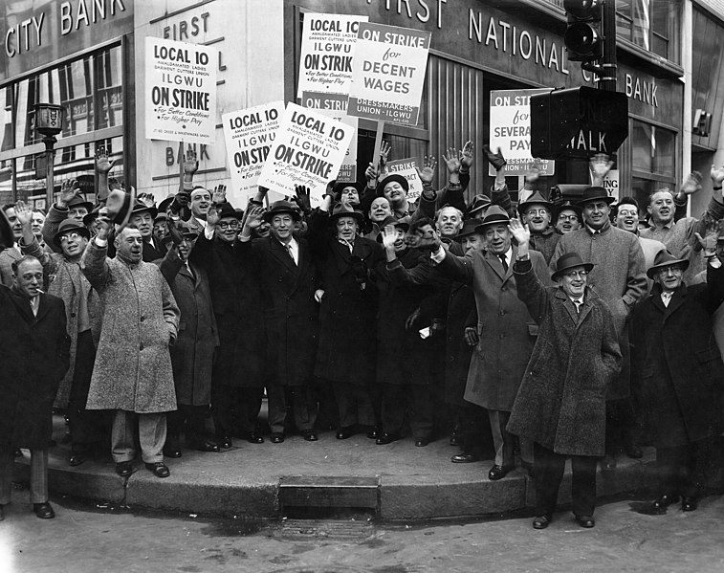
ill: Wikimedia (CC BY 2.0)
مالکان کارخانه ها و شرکت ها اتحادیه های کارگری را خوش نداشتند. آنان نمی خواستند که کارگران خود را در
اتحادیه های کارگری سازمان دهند. مگر برای آنها مشکل بود که در یک جامعه دموکراتیک با آزادی بیان جلو آنها را بگیرند .
اولین اتحادیه کارگری در ناروی در سال ۱۸۷۲ ساخته شد. اولین بار کارگران چاپ خانه ها خود را سازماندهی نمودند .
عقاید یا ایدیولوژی: ایدیولوژی باورهای است که یک شخص میخواهد جامعه اداره و سازمان دهی شود. افکار و نطریات که میخواهد ثروت جامعه چگونه تقسیم شود و نظم جامعه چگونه باشد. ایدیولوژی های اصلی آن دوره شامل ایدیولوژی های زیر می شد.

محافظه کاری
شهروند کسانی به شمار می آمدند که مالک کارخانه ها می بودند و اقتصاد خوب می داشتند. آنهائیکه به تجارت می پرداختند و مال و دارایی زیادی داشتند. آنها در جامعه اقلیت کوچکی را تشکیل می دادند. آنها نمی خواستند که کارگران قدرت بگیرند .آنها تغییرات زیاد نمی خواستند. آنها از وضعیت حاکم راضی بودند چونکه همه چیزداشتند .
آنها نمی خواستند که دولت خود را در مسائل اجتماعی و اقتصادی دخیل نماید. آنها می ترسیدند که امتیازات خود را از دست دهند .

لیبرالیسم
بسیاری محافظه کاران بعدا لیبرال شدند. آرمان آنها آزادی بود. آنها مخالف دخالت دولت در زندگی مردم بودند.آنها باور داشتند که اگر همه آزادانه کارمطابق ذوق خود را بدست آورند برای همه مفید می باشد.

سوسیالیسم
سوسیالیسم بخاطر تفاوت زیاد میان مردم بوجود آمد. تفاوت که آنرا تفاوت طبقاتی می گوِیند. طبقه کارگر در وضعیت بسیار بدی قرار داشت. سوسیالیسم خواهان توزیع ثروت )پول، ارزشها( بگونه بود تا همه زندگی خوب داشته باشند .
کارل مارکس سوسیالیست بود و میخواست کارگران مالک کارخانه باشند تا اینکه زندگی شان بهتر شود. او این را بی عدالتی میدانست که مالکان کارخانه ها از کار کارگران به ثروت عظیم دست می یابند. او "مانیفست یا برنامه
کمونیست" را نوشت و خواهان مبارزه مشترک شد. " کارگران سراسر جهان متحد شوید!" او خواهان انقلاب یعنی تغییرات بزرگ در مدت کوتاه بود. کسانیکه با افکار مارکس باور داشتند خود را کمونیست می گفتند .
در پایان قرن نزده کارگران حقوق زیادی بدست آوردند. احزاب بیشتر به میان آمد و بسیاری از احزاب کارگری به سوسیال دموکرات ، مثل که در ناروی وجود دارد، تغییر یافتند .
کمونیست ها در روسیه موفق به گرفتن قدرت شدند و انقلاب در سال ۱۹۱۷ رخ داد .

ملی گرائی
ملی گرائی باوری است که میخواهد هر ملت دولت خود را داشته باشد. یک ملت مردم است که زبان و فرهنگ مشترک دارند.
ناروی یک دولت ملی دارد که مستقل اداره می شود. همه ملت ها دولت ملی خود را ندارند. کردها و سامیها با اینکه در یک سرزمین زندگی می کنند، دولت ملی خود را ندارند. کلمه ملت و احساس ملی بعد از انقلاب فرانسه ،۱۷۸۸ـ
۱۷۹۹ بوجود آمد .در نتیجه انقلاب شاه مستبد گردن زده شد .
ملی گرائی اروپا را تغییر داد. ایتالیا و آلمان هر کدام بحیث یک دولت ملی متحد شدند اما اتریش ـ هنگری به دولتهای ملی مختلف تقسیم گردید. ناروی وحدت خود را با سویدن بهم زد و در سال ۱۹۰۵ یک دولت ملی مستقل را بوجود آورد.
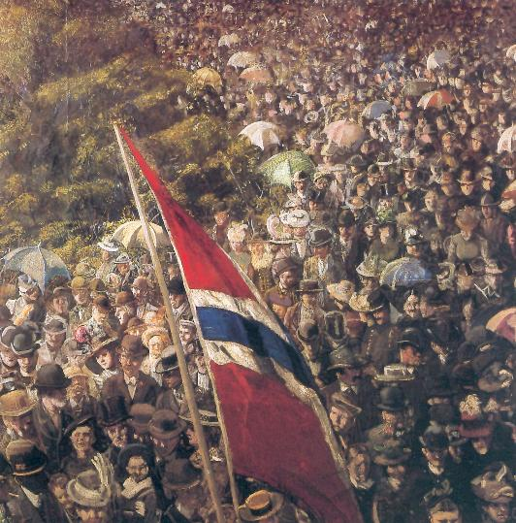
ill: Wikimedia (Public domain)

اگر از یکسو داشتن یک دولت ملی احساس خوبی به مردم می داد اما دولت ملی موجب پیدایش این حس نیز شد که بسیاری ملت ها خود را از دیگران بهتر بدانند .این مسئله به تبدیل شدن بعضی دولت های ملی به دولت های امپریالیستی شد.
سیسیل رودس Cecil Rhodes انگلیسی معتقد بود که انگلیسها از دیگران برتر اند و باید بر دیگربخشهای جهان حکومت کنند. یک مبارزه میان ملت های اروپائی برای تسخیر دیگر جاهای جهان شروع شد. بریتانیا بیشترین مستعمرات را بدست آورد و منابع و ثروت فراوان را از آنجاها بدست می آورد .

سوالات
۱. چرا کارگران خود را متشکل نمودند؟
۲. محافظه کاری چیست؟
۳. لیبرالیسم در باره نقش دولت در جامعه چه نظر دارد؟
۴. سوسیالیسم چه میخواهد؟
۵. مارکس چه می خواست؟
۶. ملی گرایی چیست و از چه زمان در اروپا مطرح گردید.
7. ناروی در کدام سال به دولت ملی دست یافت؟
۸. آیا همه ملت ها دولت ملی خود را دارند؟
۹. امپریالیسم چیست؟
۱۰. مستعمرات چیست و کدام کشور بیشترین مستعمره داشت؟

